广东省企业培训研究会

广东省企业培训研究会入会邀请函
尊敬的 ：
广东省企业培训研究会是经广东省民政厅批复成立（粤民函﹝2016﹞1080号文件），中国第一家专门以企业培训为研究对象的省级社团，研究会由来自华南理工大学、华南师范大学、中山大学、华南农业大学、广东外语外贸大学、广东省委党校、广东技术师范学院及培训领域等多位企业管理专家、培训师共同发起，是包括高等院校、企业大学、职业培训学校、企业培训机构、企业培训师、企业管理者等自愿结成的学术性、非营利性社团。
研究会以“聚天下才智 助企业腾飞”为使命，汇聚高校、企业、政府、培训机构多方精英，为会员提供一个学习交流、资源对接的高端平台。
研究会现有资源或开展项目：
师资团和专家库、公益论坛、高校公益讲座、企业公益授课、业务推广合作、标杆企业考察、会员学习资料库建设、课题研究、培训行业标准建立、校企合作、成立专业委员会、合作出版书籍、课程版权认证、编写教材等。
加入研究会会员，享受权益：
1、获得会员证书，凭会员证获得多家会员单位产品或服务优惠；
2、加入到研究会的会员QQ群、微信群，与各领域精英充分交流及业务对接；
3、平均每月1次以上免费学习活动，如专家讲座、名家课堂等；
4、免费参加研究会年会、成果发布会；
5、免费推荐工作、发布招聘信息；
6、免费获得研究会会员版学习资料库资料、专刊成果；
7、优先参加研究会举办的其他活动：如标杆企业考察及其他超值学习活动；
8、参与研究会举办的研究项目、公益活动；
9、其他各种会员权利。
（加入理事会、常务理事会、副会长或公司加入团体会员，享有更多权益）
加入流程：
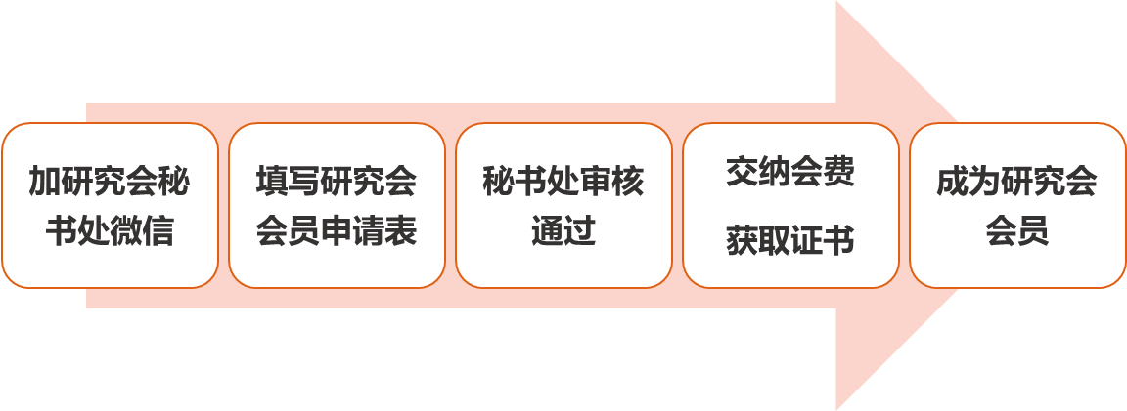
研究会公众服务号

秘书处会员服务微信号：18620151609
服务电话：020-38551285
研究会统一邮箱：gdeta2016@126.com

欢迎您加入研究会，让我们携手，共同打造培训行业的新气象！

广东省企业培训研究会
2016年

广东省企业培训研究会入会申请表 （个人会员）
填报时间： 年 月 日
姓 名 |  | 性别 |  |  | 身份证号 |  |  |  |  |  |  | 贴  照  片  处
籍 贯 |  |  |  |  | 职 称
工作单位 |  |  |  |  |  |  |  |  | 职 务
通讯地址
毕业院校 |  |  |  |  |  |  | 专 业 |  |  |  | 最高学历
手 机 |  |  |  | 办公电话 |  |  |  |  |  |  | 微 信
Email |  |  |  |  |  |  | QQ
推荐人 |  |  |  |  |  | 其他社会职务
申请职务 | □副会长 □常务理事 □理事 □会员
代表性业绩或主要任职经历（可附件）
您对研究会有何期望？
我自愿申请加入广东省企业培训研究会，遵守研究会章程，按时缴纳会费，履行会员的各项权利和义务。特此提出书面入会申请。
申请人签名：
2016年 月 日
以下由广东省企业培训研究会秘书处填写
会员编号：
秘书处推荐意见：□副会长 □常务理事 □理事 □会员
广东省企业培训研究会
2016年 月 日
注：此表格填写好后请发至：gdeta2016@126.com；审核通过后会费统一交入研究会账户：开户名：广东省企业培训研究会，账号：3602 0627 0920 0258 631 开户行：工行广州科技园支行，入会后提供发票、寄发会员证。

身份证（工作证）复印件粘贴处

附：企业培训研究会会费标准：
个人会员：
会员（¥200元/年） 理事（¥800元/年）
常务理事（¥1600元/年） 副会长（¥5000元/年）
单位会员：
会员单位（¥2000元/年） 理事单位（¥3000元/年）
常务理事单位（¥4000元/年） 副会长单位（¥8000元/年）

广东省企业培训研究会入会申请表（团体会员）
填报时间： 年 月 日
单 位 名 称 |  |  |  |  |  | 网 址
通 讯 地 址 |  |  |  |  |  | 邮 编
法人代表姓名 |  |  |  |  |  | 注册资金
成 立 时 间 |  |  |  |  |  | 年营业额
营业执照注册号 |  |  |  |  | 组织机构代码号
单 位 性 质 | 企业：□国有 □民营 □外资 □合资 □其他  学校：□高等院校 □职业学校 □其他
联系代表人 |  | 部门 |  |  |  | 电 话 | （办公）
 |  |  |  |  |  |  | （移动）
职务 |  | 职称 |  |  |  | 网络 | （邮箱）
 |  |  |  |  |  |  | （微信)
申请类别 | □常务副会长单位 □副会长单位  □常务理事单位 □理事单位 □会员单位
企业简介 | （可附页）
申请单位意见：  本单位自愿申请加入广东省企业培训研究会，遵守协会章程，按时缴纳会费，履行单位会员应尽的责任和义务。特此提出书面入会申请。  负责人签字：  （盖 章）  年 月 日 |  |  |  | 研究会意见：  □常务副会长单位  □副会长单位 □常务理事单位  □理事单位 □会员单位  广东省企业培训研究会  （盖 章）  年 月 日
注：此表格填写好后请发至：gdeta2016@126.com；通过审核后请将会费汇入研究会账户：开户名：广东省企业培训研究会，账号：3602 0627 0920 0258 631 开户行：工行广州科技园支行

营业执照（证书）扫描件粘贴处

附：企业培训研究会会费标准：
个人会员年费：
会员（¥200元/年） 理事（¥800元/年）
常务理事（¥1600元/年） 副会长（¥5000元/年）
会长：（¥10000元）
团体会员年费：
会员单位（¥2000元/年） 理事单位（¥3000元/年）
常务理事单位（¥4000元/年） 副会长单位（¥8000元/年）
常务副会长单位（¥10000元/年）

